Туристическая тропа, посвященная 70 – летию победы в Великой Отечественной войне.

Муниципальное бюджетное общеобразовательное учреждение «Большекрепинская средняя общеобразовательная школа»

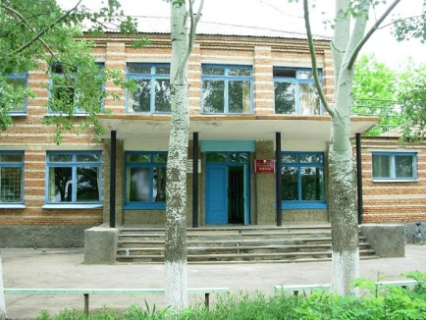

2015 год

Схема слободы Большекрепинской и маршрут от памятников к школе.

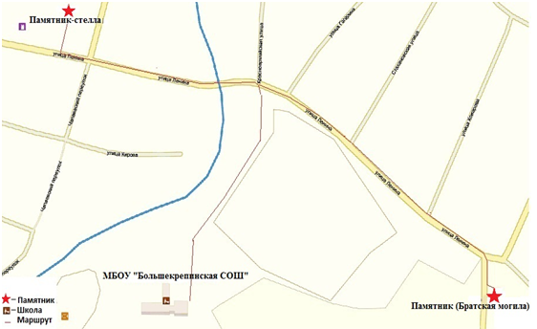

Памятник - стела

У всех народов мира есть святые места. У одних они связаны библейскими событиями , у других с необычными явлениями природы или историческими событиями Сталинград , курская дуга , Берлин , Хатынь и т.д. Для нас святое место – это место , где родился , где сделал свой первый шаг , где впервые произнес слово «мама» , где прошло …… детство , юность. Для нас святое место и эта Братская могила ,где похоронено советские солдаты и офицеры , отдавшие в годы ВОВ в боях за слободу самое дорогое для каждого из нас – свою жизнь .
Воинское захоронение (братская могила) находится в центре слободы Большекрепинской на улице Ленина 16. Железобетонный памятник, выполненный в виде стелы из нержавеющей стали высотой 35 метров, установленный на постамент высотой 3,5 метра, на котором высечены Ф.И.О. 167 Советских воинов погибших за оборону и освобождение слободы Большекрепинской в годы Великой Отечественной войны 1941-1943гг. Памятник был изготовлен и установлен рабочими завода «Красный Котельщик» города Таганрог в 1970 году. С 1956 по 1970 год стоял другой памятник в виде скульптуры двух солдат приносящих клятву у боевого знамени.
Все дальше уходят вглубь истории грозные годы великой отечественной войны. Но время не властно предавать их забвению, выветрить из нашей памяти. Давно зарубцевались раны войны на опаленной огнем боев земле. Поднялись из руин и пепла города и села, и только разрушенные траншеи и окопы в лесах и посадках напоминают нам о тех грозных днях войны. 73 года назад 14.02.43 года советские войска освободили нашу слободу от немецко-фашистских захватчиков. Дважды наша слобода была оккупирована немецко-фашистскими захватчиками, Дважды после себя они оставляли изуверские следы, которые до сих пор свежи в нашей памяти. Дважды наша слобода освобождалась советскими войсками в 1941 в ноябре и в 1943 феврале. Самые жестокие боевые действия за слободу развернулись в ноябре 1941 года. Наша 9 армия с тяжелыми боями отступала к Ростову, неся при этом большие потери в личном составе и технике. Танковая армия генерала Клейста стремилась, во что бы то ни стало захватить «ворота Кавказа» - город Ростов на Дону. 6 ноября 1941 года в 5 часов вечера танки дивизии СС «Викинг» с десантом на борту, лязгая гусеницами, подминая под себя чуть примерзшую землю и разбрасывая ее комья по сторонам, урча многочисленными моторами с двух сторон, из Платова-Ивановки и Матвеево Кургана ворвались в слободу и растеклись по ее многочисленным улицам. 12 дней слобода была в руках фашистов. Начались репрессии, убийства, грабежи. Отбирали скот, птицу, муку, вещи-все что нравилось и что можно было унести. Через Крепкую тогда проходили главные силы генерала Клейста. Но под Ростовом немцы получили отпор и понесли большие потери. Командованием Южного фронта было подготовлено и осуществлено контрнаступление во фланг и тыл немецкой группировки. Это было самое первое контрнаступление советских войск. Главный удар нанесла 37 армия генерала – лейтенанта Лопатина во взаимодействии с частями 9, 18 армиями и 17кавалеристким корпусом генерала – лейтенанта Хоруна. Были жаркие бои, и стонала Донская земля под разрывами бомб и снарядов. Фашисты, отступая шаг, за шагом упорно оборонялись, цепляясь за каждый холм, высоту, за каждый огневой рубеж. Свидетельницей тех жарких боев за слободу стала южная окраина нашей слободы, высота 126,7 по военному, поместному «Киселева гора». Это самая высокая точка слободы, сильный укрепленный узел сопротивления немцев. Они включали в себя развитую сеть окопов и ходов сообщения, пулеметных дзотов, минометов и орудий, а также большое количество землянок. Здесь и разыгрались центральные события в освобождении слободы. Неоднократные попытки взять укрепрайон силами 276-й стрелковой дивизии и частями 35 и 56 кавалерийскими дивизиями не принесли успеха. Командующий 37 армией генерал-лейтенант Лопатин отдал приказ на взятие укрепрайона силами 71-й бригады войск НКВД. Выполнение основной задачи было возложено на 175-й стрелковый полк. О жестоких боях за эту высоту напоминает нам стела на братской могиле, где похоронены 167 солдат и офицеров погибших в боях за слободу, среди них более 80 бойцов бригады, которые погибли при штурме этой высоты. По словам очевидцев и участников захоронения советских воинов, не было метра земли, чтоб на нем не было трупа или советского, или немецкого солдата. Но это, конечно же, не все кто был найден и упокоен по человечески. Таких очень много в нашей стране и Европе, там, где была война. Много памятных дней, событий было на пути к победе, но сильнее всего запомнились из истории первые месяцы войны 41 года, горечь поражений и радость победных боев на Ростовском направлении. Из тех, кто воевал тогда, мало сегодня осталось. Их погибших в далеком 41 году, особенно жаль, ведь они даже издали не увидели, той великой победы в мае 1945 году.
Вторая оккупация длилась дольше чем первая с1 декабря 1942 года по 14 февраля 1943 года. Враг пришел в нашу слободу, еще сильнее стали зверствовать фашисты. Во время второй оккупации фашисты захватили очень много пленных советских солдат, где то человек 300 и поместили их в большом сарае на Марьевке. Впоследствии фашисты расстреляли 120 человек, а 40 сожгли живьем, заперев их в сарае. Зверство фашистов продолжалось вплоть до освобождения слободы и это только эпизоды тех нечеловеческих месяцев оккупации. Но вскоре, части 4 гвардейского Сталинградского танкового мехкорпуса при взаимодействии с частями 300 стрелковой дивизии к исходу 14.02.43. подошли к Большекрепиской и вышли на рубеж северо-восточнее слободы к 22 часам. Долгожданное освобождение в 1943 году, здесь все было стремительно и быстро. Немцы не ожидали столь быстрой атаки и в панике стали отступать. Многие из них успели, только проснуться и выбегали в чем попало, чтобы не быть раздавленными танками в своих землянках. На высотах восточнее слободы скопилось до 200 немецких солдат и офицеров, но подоспевший дивизион «Катюш» произвел по ним несколько залпов и оставшиеся в живых бежали в разные стороны, спасаясь в балках и сдаваясь в плен. В 11 часов 50 минут слобода Большекрепинская была освобождена. Тогда вся страна узнала из радио и газет о нашей слободе. Вот отрывок из газеты «Правда» от 15 марта 1943 года: «Немецко-фашистские мерзавцы разрушили станицу Большекрепинскую Ростовской области. Из 1200 дворов в станице немцы сожгли 840 домов. Четыре тысячи мирных жителей остались без крова. Гитлеровские бандиты уничтожили кинотеатр, клуб, две школы, почту, универмаг, электростанцию, радиоузел и тд. Разрушения сопровождались дикими зверствами и убийствами. Отступая, гитлеровцы ограбили колхозников и пытались увести с собой всех мужчин в возрасте от пятнадцати до пятидесяти лет. Только в результате быстрого наступления Красной Армии население избежало немецкой каторги. Ущерб, причиненный оккупацией фашистов, бывшему тогда Большекрепинскому району исчислялся в 62.335.949 миллионов рублей. Из 1000 ушедших односельчан на фронт, 390 не вернулись к родному очагу. Здесь в братской могиле покоится прах 167 советских воинов-освободителей нашей слободы, а там, на «Киселевой горе» и на нашем кладбище покоится прах сотен безымянных.

( стих. «Киселева гора»)

Память о погибших священна и вечна, и этой памяти мы должны остаться верны на всю свою жизнь. Светлая память всем павшим в годы В. О. В. Прошу почтить память павших, минутой молчания.

Время экскурсии – 10 минут

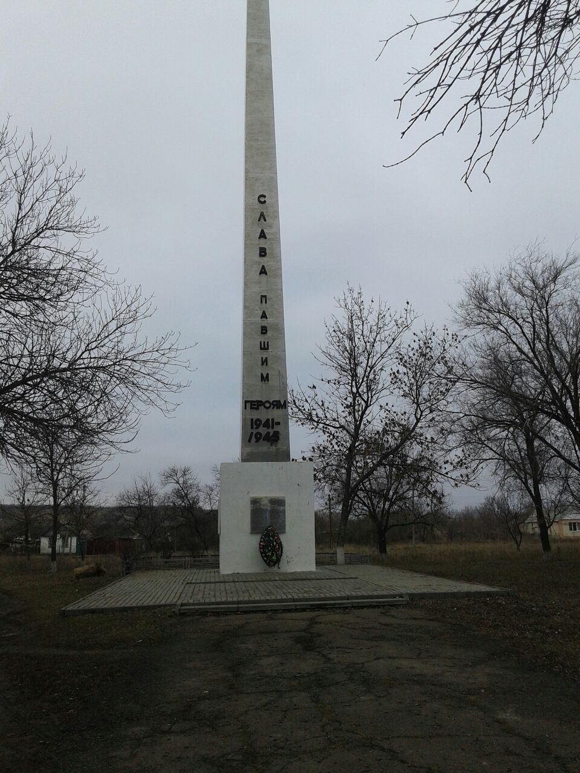

Памятник
(Братская могила)
Воинское захоронение находится на окраине слободы Большекрепинской, на улице Гвардейской. Железобетонный памятник из нержавеющей стали высотой 6 метров, изготовили рабочие колхоза «Рассвет» под руководством главного инженера электрика Шульга Александра Семеновича. Памятник установлен был в конце 70-х, начало 80-х годов в память погибшим односельчанам в годы Великой Отечественной войны 1941- 1943 годов.
Время оставляет след в событиях, в фактах, в сердце и памяти народной. Горе тому человеку, тому народу, который хотя бы на миг забудет такие даты, ибо такое забвение ведет к вырождению его духовности, лишает человека истинного чувства, гордости за свое Отечество. Сегодня у нас вами одна из таких дат, вместившая в себе все 1418 дней и ночей всенародного горя, слез, нечеловеческих мучений, 1418 дней и ночей людской крови, смерти, огня и пепла городов и сел, самой жестокой войны на земле. Дважды наша родная слобода была оккупирована немецко-фашистскими оккупантами. Дважды после себя они оставляли изуверские следы, которые до сих пор свежи и кровоточат животрепещущей раной.
Наша слобода пережила 2 оккупации фашистов, 1941-1943гг. Годы оккупации прошли для мирных жителей не легкими. Был и голод, и холод, и оскорбления. Были также расстрелы мирных жителей, даже тех, кто не был ни комсомольцем, ни коммунистом, а просто комбайнерами! Одних людей расстреливали, за то, что они были передовики комбайнеры, других за то, что нашли орден труда, и так можно перечислять много невинных жителей, которые погибли в годы оккупации. Не перечесть всех зверств фашистов, которые они совершили. В те годы вся страна узнала о нашей слободе. В сообщении Советского Информбюро говорилось: «Немецко-фашистские мерзавцы разрушили слободу Большекрепинскую Ростовской области. Из 1200 дворов в слободе немцы сожгли 840 домов. 4000 мирных жителей остались без крова. Гитлеровские бандиты уничтожили в слободе кинотеатр, клуб, две школы, почту, универмаг, электростанцию, радиоузел. Разрушения сопровождались дикими зверствами и убийствами мирного населения». В конце ноября 1941 года фашисты, ограбив жителей нашей слободы, подожгли ее. Заживо в этом огненном костре сгорели 9-летний Коля Стрнюковский, пожилые женщины Мижирицкая, Акименко, Затуливетрова и т.д. За время оккупации слободы были расстреляны знатные комбайнеры Кириченко У., Рыбалкина А., Безус Кирсан и его 12-летний внук Витя, и еще пол сотни местных жителей. Во время артобстрела и бомбежек погибли комсомолка Наташа Брыль, 14-летний Григорий Колесников и т.д. Фашистская бомба упала во двор Петра Мижирицкого, от которой погибли он сам, его жена и сын, а также много раненных красноармейцев, находившихся во дворе. Об этих жестоких злодеяниях напоминает нам эта братская могила, в которой похоронены более сотни местных жителей. Мертвые живут до тех пор, пока о них помнят живые. И в этой памяти – наша совесть, наша нравственность, наша духовность, наша любовь к Отчизне, наша готовность быть продолжателями святого дела павших.

Время экскурсии -10 минут

